夹江县统计局
关于2021年国民经济和社会发展的统计公报

2021年，在县委、县政府的带领下，坚持以习近平新时代中国特色社会主义思想为指导，全面贯彻落实党中央国务院、省委省政府、市委市政府和县委决策部署，坚持系统观念，统筹发展和安全，常态化抓好疫情防控，全面做好“六稳”“六保”工作，突出“园区建设攻坚年”工作主题，紧扣“1＋4＋3”目标体系，主动引领经济发展新常态，保持经济社会持续健康发展和社会大局稳定，开创了夹江经济社会发展新局面。

一、综合

经省、市统计局初步审定，2021年全县实现地区生产总值（GDP）235.28亿元，比上年增长7.7%，增速比上年上升4.1个百分点。其中，第一产业增加值36.53亿元，增长7.6%；第二产业增加值114.98 亿元，增长8%；第三产业增加值83.76 亿元，增长7.3%。三次产业对经济增长的贡献率分别为16.5%、49.6%和33.9%。三次产业分别拉动GDP增长1.3 、3.8 、2.6个百分点。三次产业结构由上年的16.5:48.2:35.3调整为15.5:48.9:35.6。

图一 2016-2021年地区生产总值及增速
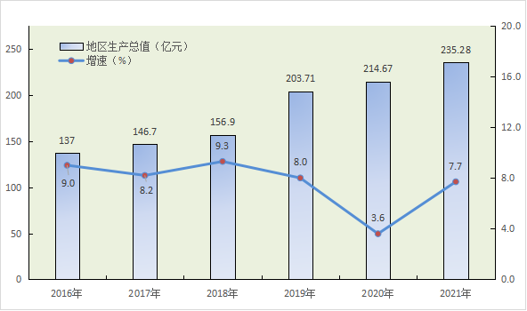
图二 2016-2021年三次产业结构比重
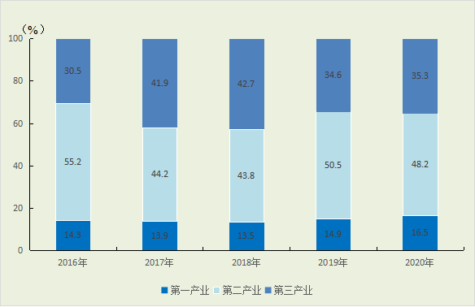
全年民营经济增加值155.06亿元，增长8.5%，民营经济拉动GDP增长5.6个百分点，对GDP的贡献率为72.6%，总量占GDP的65.9%。其中，第一产业增加值8.77亿元，增长6.9%；第二产业增加值98.85亿元，增长8.4%；第三产业增加值47.44亿元，增长9.1%。

二、农业

全年粮食作物播种面积16817公顷，比上年增加204公顷。其中：玉米3816.6公顷，比上年增加83.3公顷；小麦105公顷，与上年持平；水稻10013.3公顷，比上年增加89.3公顷。油料作物播种面积7834.3公顷，比上年增加4.3公顷；蔬菜7214.4公顷，比上年增加140.4公顷。
全年粮食产量114132.4吨，比上年增产1.6%。其中水稻产量80796吨，增产1.4%；小麦产量390吨，增产3.7%；玉米产量22842.4吨，增产2.4%。经济作物中，油料产量15269吨，增产0.1%；烟叶产量140吨；蔬菜产量133416吨；茶叶产量10087吨；园林水果产量10596吨。
全年出栏肉猪20.45万头，比上年增长4.95%；生猪存栏13.56万头，增长3.6%。全年肉类总产量24369吨，比上年增长0.01%。猪肉产量14656.1吨,增长15.7%，占肉类总产量比重为60.1%。牛、羊肉产量286.4吨，增长14.7%，占肉类总产量的比重1.2%。禽肉产量8713吨，减少17.0%；禽蛋产量24952吨，增长77.0%；牛奶产量537吨，减少32.5%。
全年水产品产量3260吨，比上年降低2.2%。森林面积32385公顷，森林覆盖率43.27%，比上年提高0.32个百分点。

三、工业和建筑业

全年实现全部工业增加值104.34亿元，增长8.6%，占全县GDP的44.3%，对经济增长的贡献率为48.2%，拉动经济增长3.7个百分点。
年末纳入月度统计的规模以上工业企业133户（2家退规保留基数），规模以上工业企业增加值比上年增长10.8%。
图三 2016-2021年规模以上工业增加值增速
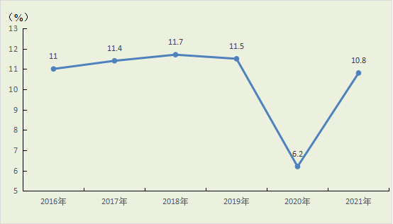
在规模以上工业企业中，按登记注册类型分组，内资企业个数占规模以上工业的比重为98.5%，外商及港澳台商投资企业个数占1.5%。内资企业中，国有企业个数占全部规模以上工业的比重为3.8%；有限责任公司企业个数占79.7%；私营企业个数占16.5%。非公有制企业个数占规模以上工业企业的96.2%。
全年规模以上工业企业实现主营业务收入261.97亿元，比上年增长10.3%；实现利税总额11.58亿元，比上年增长62.5%；实现利润总额8.4亿元，比上年增长78.6%；产品销售率95.6%；总资产贡献率8.8%，比上年提高3.1个百分点；资产负债率65.6%，下降2.2个百分点；成本费用利润率3.3%，比上年增长1.3个百分点；流动资金周转率4.3次，低于去年0.4次。
全年规模以上企业水泥产量23.47万吨，比上年上升15.3%；陶瓷砖产量5.07亿平方米，同比下降5.1%；铝型材产量3.8万吨，同比下降7.0%；机制纸及纸板产量10.94万吨，同比下降11.6%。
全年建筑业增加值10.7亿元，比上年增长2.7%。年末统计库内具有资质等级建筑企业21户。年末施工总承包和专业承包建筑企业21户。房屋建筑施工面积130.5万平方米，增长4.5%；房屋建筑竣工面积106.8万平方米,同比增长42.7%，其中，住宅竣工面积62.4万平方米，增长45.2%。
全年规模以上工业用电量122832.76万千瓦小时，比上年增长14.3%。全年规模以上工业企业综合能源消费量100.6万吨标准煤，比上年增长4.4%。

四、固定资产投资

全年完成全社会固定资产投资142.8亿元，增速为4.3%。其中，民间投资下降12%，总量占全社会固定资产投资的58.9%。
图四 2016-2021年固定资产投资增速
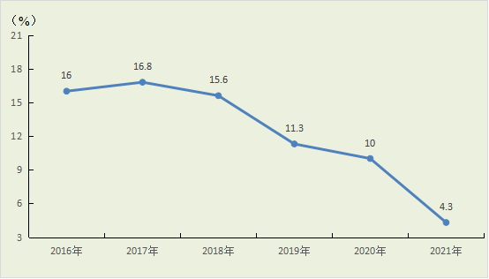
在全社会固定资产投资完成额中，第一产业投资16.2亿元，增长4.3%；第二产业投资52.9亿元，下降10.9%，其中工业投资下降9.2%;第三产业投资73.7亿元，增长18.8%，总量占全社会固定资产投资的51.6%。在全社会固定资产投资中，建安工程投资99.2亿元，比上年增长15.6%；更新改造投资30.9亿元，下降32.6%。
全年房地产开发投资比上年增长8.7%。商品房施工面积95.7万平方米，下降32.7%，其中住宅面积78.2万平方米，下降30.6%；新开工面积35.1万平方米，下降14.3 %。商品房竣工面积0万平方米，下降100%，其中：住宅竣工面积0万平方米，下降100%。

五、国内贸易及旅游

全年实现社会消费品零售总额90.01亿元，比上年增长18.8%。年末纳入月报统计的限额以上企业(单位)65户，全年实现消费品零售额15.52亿元，比上年增长27.2%。
图五 2016-2021年社会消费品零售总额及增速
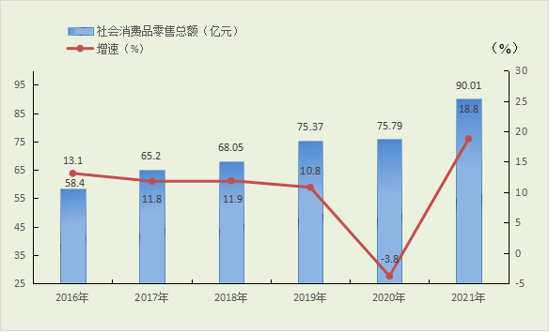
分行业看，批发业零售总额14.75亿元，比上年增长16.6%；零售业零售总额61.48亿元，增长18%；住宿业零售总额2.23亿元，增长20.7%；餐饮业零售总额11.56亿元，增长25.9%。
分地域看，城镇市场消费品零售额57.1亿元，比上年增长20.1%；乡村市场消费品零售额32.92亿元，比上年增长16.5%。
分消费类型看，商品零售额76.29亿元，增长17.7%；餐饮收入额13.72亿元，增长24.8%。
限额以上企业（单位）商品零售额14.22亿元，比上年增长27.1%。其中，粮油、食品、饮料、烟酒类零售额下降3.7%，服装、鞋帽、针纺织品类增长22.6%，化妆品类增长12.8%，金银珠宝类增长17.1%，日用品类增长50.7%，家用电器和音像器材类增长14.5%，中西药品类增长24.8%，文化办公用品类增长19.5%，体育、娱乐用品类下降50.1%,汽车类下降31.2%，石油及制品类下降12.9%。

六、交通、通信和邮电

全年交通运输、仓储和邮政业增加值比上年增长7.6%。
年末全县境内公路里程1346.81公里，其中，等级公路里程1299.36公里，高速公路47.45公里。
全年公路货运周转量233054万吨公里，增长11.2%；公路客运周转量7199万人公里，增长35.5%；水运货物周转量21147万吨公里，比上年下降24.2%。
年末，全县公交车路数共9路；全县民用汽车拥有量57962辆，比上年增加4322辆，增长8.1%。
实现电信业务总量58.5亿元，比上年下降7.8%。

七、财政和金融

全年全口径一般公共预算收入139246万元，比上年增长5.3%，占GDP的比重为5.92%，其中地方一般公共预算收入81292万元，增长6%，占GDP的比重为3.46%。地方一般公共预算收入中，各项税收45081万元，增长1.7%。

图六 2016-2021年地方一般公共预算收入
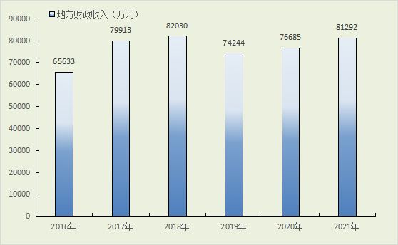
地方一般公共预算支出203359万元，下降2.5%。其中，一般公共服务支出23574万元，下降5.5%；公共安全支出10021万元，下降20.7%；科学技术支出162万元，下降16.5%；教育支出41062万元，增长0.3%；卫生健康支出13137万元，下降8.4%；社会保障和就业支出25014万元，下降11.8%；节能环保支出1204万元，下降65.6%；城乡社区支出5086万元，下降49.7%。
年末，全县金融机构各项存款余额297.66 亿元，比上年末增长11.2%，其中：住户存款余额263.91亿元，增长10.9%。各项贷款余额165.33亿元，比上年增长17.4%,其中：住户贷款余额66.51亿元，增长18.3%。

八、教育、科学技术和卫生事业

2021年，全县共有小学19所，在校小学生14681人；小学专任教师938人，学龄儿童入学率达100%。幼儿园59所，在园幼儿7238人。普通中学18所，在校学生9268人，普通中学专任教师834人。中等职业技术学校1所，在校学生1375人。
年末，全县共有卫生机构307个，其中，医院7个，卫生院7个，妇幼保健院1个，疾病预防控制中心1个。卫生技术人员2105人，其中，执业医师、助理医师756人，注册护士1044人。年末医疗机构实有床位2351张，其中，医院1906张，卫生院341张。产孕妇住院分娩比例达到100%，婴儿死亡率1.87‰，下降0.41个千分点；5岁以下儿童死亡率1.87‰，比上年下降2.12个千分点。

九、人口、人民生活和社会保障

截止2021年末，全县总户数122313户，年末户籍人口340552人。其中，乡村人口198195人，城镇人口142357人；男性人口171213人，女性人口169339人，男女性别比为101.11%。
全体居民人均可支配收入30934 元，比上年增长10%。
全年城镇居民人均可支配收入42985元，比上年增长8.6%。其中，工资性收入25629元，增长6.5%；经营净收入5809元，增长11.4%；财产净收入4840元，增长9.8%；转移净收入6707元，增长13.5%。人均消费支出25959元，增长7.5%。其中，食品烟酒支出增长8.1%，衣着支出增长5.4%，居住支出增长8.2%，生活用品及服务支出增长6%，交通通信支出增长8.1%，教育文化娱乐支出增长8.6%，医疗保健支出增长5.5%。城镇居民恩格尔系数32.97%。
图七 2016-2021年城镇居民人均可支配收入及增速
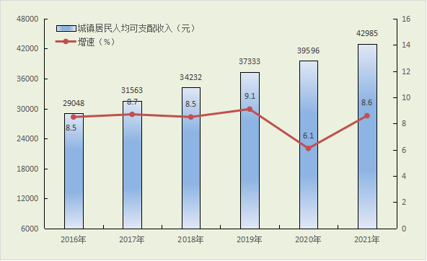
图八 2016-2021年农村居民人均可支配收及增速
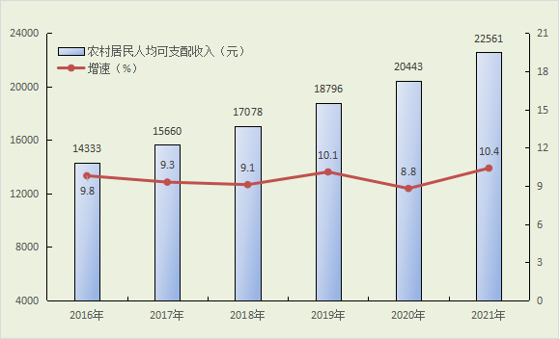
农村居民人均可支配收入22561元，比上年增长10.4%。其中，工资性收入11385元，增长7.9%；经营性净收入8187元，增长15.2%；财产性净收入718元，增长15.3%；转移性净收入2271元，增长5%。人均消费支出17830元，增长12.1 %。其中，食品烟酒支出增长11.5%，衣着支出增长23.8%，居住支出增长11.2%，生活用品及服务支出增长7.7%，交通通信支出增长11.6%，教育文化娱乐支出增长9.3%，医疗保健支出增长17.9%。农村居民恩格尔系数34.17%。
全年参加企业职工基本养老保险在职职工人数52799人，比上年增加5407人；参加城乡居民基本养老保险人数145201人，比上年减少1865人；参加工伤保险人数28945人，比上年增加5279人；参加城镇职工基本医疗保险人数32841人，比上年增加1896人；参加城乡基本医疗保险人数284074人，比上年减少4051人；参加失业保险人数15915人，比上年增加1270人。城镇登记失业率3.4%。
年末，全县社会福利院1个，社会福利院床位数222张；城乡养老机构7个，城乡养老机构床位数1262张。年末纳入城镇居民最低生活保障人数467人，农村居民最低生活保障人数5890人，农村特困人员人数694人。
注：1.公报中各项数据为初步统计数，正式数据以《夹江统计年鉴2021》为准。
2.公报中地区生产总值及增加值指标绝对数按当年价格计算，增长速度按可比价格计算。

